ОРДЕН МУЖЕСТВА

п. Вышков
Батынков А.П. – 10.04.1980 г. – 23.12.1999 г. – (награжден посмертно) - служба в Чечне.

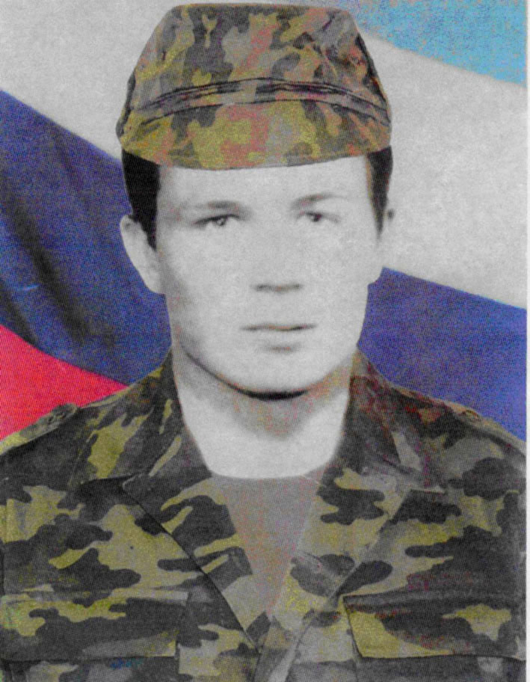

АНДРЕЙ БАТЫНКОВ

НО ОСТАЛАСЬ УЛЫБКА ТВОЯ…

В тот день, когда пришло горькое известие, в учительской говорили только об Андрее. Жалели, вспоминали...
Он из Вышкова, что совсем рядом с Великой Топалью. У местных жителей название Красный Клин почему-то не прижилось. То ли слишком длинно, то ли клин красным не бывает. Черным — еще куда ни шло, особенно после вспашки. Так по старинке и называли поселок Вышковом.
Андрей учился в нашей школе. Человека за это время и позабыть можно, тем более представить, как выглядел. Говорили: «Он был скромным, обыкновенным...». Обыкновенные не запоминаются. Выделялся именно простотой, незаметностью. Вспоминаю, как отвечал на моих уроках, слегка улыбаясь. Да, самое памятное, что нам осталось, его улыбка, неброская, какая-то извиняющаяся. Вроде виноват в чем-то, а в чем — и сам не знает.
Мне всегда казалось, что улыбка эта была полна особого смысла. Извинялся Андрей за свое неумение найти правильный ответ. «Не подумайте, мол, что я недотепа какой-нибудь...» - как будто говорил он окружающим. Что он видел в детстве, не в укор родителям будет сказано? Дома никаких книг, кроме учебников, не было, да и слов ученых слышать не приходилось. Разговоры житейские: как вспахать, как убрать, где накосить? И казалось мне, что, улыбаясь, извинялся Андрей за весь Вышков, за его неустроенность. А может быть, и за всю Россию, в которой таких Вышковых полным-полно.
Не захотел Андрей быть обузой для родителей — Татьяны Николаевны, свинарки, и Петра Михайловича, тракториста, бригадира отделения. Получают мало. Благо, земля рядом с домом да кое-какая скотинка в сарае.
После девяти классов работал на ферме, ездил в Киваевский УПК учиться на тракториста. Летом подрабатывал на уборке. А вскоре и армия засветила — повестка пришла. К армейской службе в доме Батынковых относились с уважением. Она многих в люди, как говорится, определила. Старший брат Андрея, Михаил, остался после срочной на флоте, служит в Севастополе. Фотокарточки мужчин в военной форме пользуются большим почетом у сельчан, висят в рамочках на самом видном месте. Какими словами говорили в доме о священном долге перед Родиной, не знаю, но из разговора с Петром Михайловичем понял, что об армии не скажет ни одного плохого слова и не будет искать виновных в гибели сына...
Ушел служить Андрей вместе с бывшими одноклассниками Колей Новодеем и Сашей Шелемехом. Было это 14 мая 1998-го. Попали в знаменитую Таманскую дивизию, в мотострелковый полк. Больше года отслужили. Кое-кто и в отпуск съездил. Андрею не довелось. Думали, что вот так тихо да гладко и до ДМБ дотянут.
Но в конце сентября 1999-го оказались в Моздоке. А вскоре и в Чечне. Блокировали Грозный. Полк разделился. Одна часть осталась в Ханкале, а другую, в которой был Андрей, перевезли в Лермонтов-Юрт.
Воинская служба стала походить на... крестьянскую жизнь. Копали, возили и носили камни, бревна, ставили палатки, маскировали технику. Никто не сачковал: боевики могли двинуть на прорыв в любой момент, и блокпост, подразделение окажутся под ударом. Никто и помочь не успеет. Одна надежда на оборудованные позиции.
Саперы поработали, поставили со стороны «чехов» сигнальные и противопехотные мины. И днем не проскочишь, не то, что ночью. «Сигналка» и осветит, и нашумит. Одно плохо — в случае чего самим идти вперед нельзя, пока саперы свое хозяйство не снимут.
Отделение Андрея — экипаж БМП (боевой машины пехоты) — тоже окопалось. Отрыл Батынков себе уголочек, обложил камнями, наметил возможные цели, прикинул расстояние. Все привычно. Никакой радости от здешних красот не испытывал. Земля, говорят, плодородная до неправдоподобия, но не такая, как на Вышкове — с каким-то пепельным оттенком, вязкая, тяжелая. Долго рассматривал в бинокль горы. Они красивые, когда стоит тишина, а она здесь явление редкое. Раньше при «Союзе нерушимом» люди сюда ехали в отпуск, чтобы кавказской экзотикой полюбоваться, забравшись на вершину. Теперь же «свободная» Ичкерия, дав свободу бандитам, все поставила вверх ногами.
Какие только мысли ни приходят в голову, пока сидишь без дела... Почему здешние не любят работать? Им бы поезда грабить, скотину у соседей-казаков угонять, выкуп брать за заложников. Рабы, отрезанные головы, какие-то варварские групповые пляски с автоматами в руках... Куда только их Аллах смотрит? Андрей искренне верил, что жестокими могут быть только ненормальные люди. Но дураками чеченов не назовешь. Воевать они умеют. «Старички» - контрактники говорили, что и наши многому научились в этой «войне без правил», особенно генералы. Используют авиацию и артиллерию, без огневой поддержки вперед не ходят.
Война не только действие. Чаще наоборот — ожидание. Ждут обстрела. Кое-кто не дождался. Вернее, дождался, но этого уже не знал. Смерть прилетала раньше звука. Кто следующий? Самыми опасными врагами стали снайперы. И откуда у «духов» столько снайперских винтовок?
23 декабря рота выполняла операцию по зачистке. День уходил. Косые лучи солнца бросали длинные тени. Как это некстати! Снега почти не было. Во время прочесывания гляди в оба: вперед и вниз. Спереди жди пулю, снизу — мину. В лучах заходящего солнца, да еще на ходу, глаза уже не могли отличить, что лежит поперек тропинки: ветка, тень от травинки или растяжка от Ф-1. Взрыв он успел услышать. «Растяжка?!» - мелькнуло в сознании. И больше – ничего… В Ростов везли его уже неживого.
Привезли Андрея в Вышков 10 января. Хоронили через два дня. Пришло все село. Как хотелось матери увидеть лицо сына! Пусть застывшее, пусть безжизненное, даже обезображенное. Как же можно прощаться, не посмотрев в лицо? Но, как ни всматривалась Татьяна Николаевна сквозь темное стекло, рассмотреть ничего не смогла. «Может, и не Андрюшка там лежит?». Но вера в эту возможность, в эту ошибку уходила с каждым шагом, приближающим похоронную процессию к маленькому и унылому деревенскому кладбищу на краю оврага, уходила с каждым звуком рыдающего оркестра. Прощальный салют поставил последнюю точку в жизни Андрея. Из его воинской части на похороны никто не приехал. Гроб привезли срочники.
Невыносимо больно было слушать причитания безутешной матери и больно было сознавать, что эти похороны в России не последние. В Великой Топали они были вторыми. Первым хоронили Олега Ворожанина, Героя России, чьим именем названа школа. Теперь рядом с бюстом Олега в школьном коридоре висит фотография Андрея.
К годовщине гибели попросили меня написать стихи. И родились такие строки:
Оторвавшись от тела, На кладбище осины
Звуком полна окрест, И березы грустят.
Над землею звенела, Слезы — листья цветные —
Как огромный оркестр. На могилы летят.
Похоронно оркестры Но не смогут засыпать
Над Топалью звучат. Там тропу матерей,
Смерть унылое место Где уснули навеки
Отвела для ребят. И Олег, и Андрей.

Их читали ребята на линейке 23 февраля. Надеюсь, пусть не сами строки запомнятся им, школярам, а душа, обитающая в этих строчках...

Валерий КОЛЕСОВ

Край родной, любимый сердцем… - Клинцы: Издательство ГУП «Клинцовская городская типография», 2009 – с.81 – 83 - 320 с.

